K Messe, Messe Düsseldorf, 19. bis 26. Oktober 2022 – ZAHORANSKY AG in Halle 1 am Stand E70

ZAHORANSKY AG verschlankt die Herstellung von Zahnbürsten und medizintechnischen Produkten

Freiburg, 1. September 2022. Auf der diesjährigen K Messe stellt ZAHORANSKY seine Technologieführerschaft mit hochautomatisierten und vollintegrierten Anlagen im Bereich Medizintechnik eindrucksvoll unter Beweis. Dazu Robert Dous, Managing Director ZAHORANSKY Automation & Molds und Chief Sales Officer ZAHORANSKY GROUP: „Die Zukunft der Fertigung besteht aus einer schlanken Produktion mit verzahnten Prozessen sowie reduzierten Schnittstellen mit einer hohen Verfügbarkeit und Qualität. Wir bieten unseren Kunden über den One-Stop-Shopping-Ansatz komplett schlüsselfertige Produktionsanlagen an. Dort sind sämtliche Spritzgieß-, Automatisierungs- und Montageprozesse integriert. Die Lösungen dafür stellen wir auf der K Messe vor.“

Integriertes Injection Stretch Blow Molding (ISBM)
Ein Fokus am Messestand E70 in der Halle 1 liegt auf modernen Verfahren wie dem integrierten Injection Stretch Blow Molding (ISBM). Dank dem im Spritzgießwerkzeug integrierten Transfer-Handling ermöglicht das ISBM die Herstellung von Vials auf einer Standard-Spritzgießmaschine – die sonst notwendigen speziellen Spritzblasmaschinen werden nicht mehr benötigt. Das vorgestellte Exponat ist zudem mit dem neuen Z.LODOS Trayloader ausgestattet. Die Besonderheit: Die Traywechselzeit liegt bei „0“, somit ist für den vollautomatischen Wechsel der Trays kein Anlagenstillstand erforderlich. Das Ergebnis ist ein deutlich schlankerer Produktionsprozess bei der Herstellung von Medizinprodukten sowie eine einfachere Einhaltung von Reinraumvorgaben. Ein weiterer Schwerpunkt der Messepräsentation ist das erweiterte Angebot an Hybridbauteilen vor allem im Bereich der Medizintechnik. Hier kommt Kunststoff als bewährter Glasersatzwerkstoff unter anderem bei vorgefüllten Einwegspritzen als Medikamentencontainern zum Einsatz. Diese Produkte können mit den hochautomatisierten Großanlagen von ZAHORANSKY in einem Schritt hergestellt werden, wodurch sich die Fertigungsschritte und damit Kosten reduzieren lassen.

Die PRIMA Z Syringe: das erste 16-fach-Werkzeug zur Herstellung von Spritzen
Bei ZAHORANSKY zu sehen sind nicht nur eine Auswahl von Exponaten aus der Hybridbauteilfertigung, sondern auch komplette Anlagen. Die PRIMA Z Syringe ist beispielsweise die erste Produktionslinie mit 16-fach-Werkzeug im Markt zur Herstellung von Spritzen als pharmazeutische Primärverpackungen für flüssige Arzneimittel. Diese sogenannten Parenterals werden im modernen Kunststoff-Spritzgießverfahren mit umspritzten Kanülen produziert. Im Vergleich zu Glasspritzen können die staked-needle-syringes aus Kunststoff direkt der anschließenden Befüllung mit dem jeweiligen Medikament zugeführt werden. Die weltweit steigende Nachfrage nach In-vitro Diagnostika (IVD) – wie Pipettenspitzen, Küvetten, Laborverbrauchsartikeln und Blutentnahmeröhrchen – erfüllt ZAHORANSKY mit Produktionsanlagen wie den VITRO Z-Modellen. Auch hier kommt durchgängig Kunststoff als Glasersatz zum Einsatz. Damit lassen sich die Produkte in kurzer Zeit und hoher Qualität sowie mit kurzer Anlaufzeit und wenig Ausschuss herstellen.

i.O.-Status durchgängig sichergestellt
Über eine durchgängige Qualitäts- und Prozesskontrolle wird in allen Anlagen das Risiko von Ausfällen und Fehlteilen minimiert. Gewährleistet wird dies je nach Produkt und Bedarf durch 100% Kamerainspektionen, integrierte Röntgenmodule sowie Dichtheitsprüfungen. Selbst bei maximaler Auslastung der Fertigung, wie etwa der täglichen Herstellung von 600.000 Coronavirus-Vials beim US-amerikanischen Unternehmen SiO2, ist der i.O.-Status der Teile und Komponenten jederzeit sichergestellt.

Fertigung 4.0
Mit dem Einsatz des Digitalen Zwillings kann ZAHORANSKY die Herstellung und Montage einer Vielzahl von Produkten – wie vorgefüllten Spritzen, diversen Medikamentenverabreichungsgeräten und elektrischen Zahnbürsten – vorab simulieren und deren Wirtschaftlichkeit kalkulieren. Das reduziert die Markteinführungszeit, da die digitalen Prozesse vorab optimiert werden können und sich im Anschluss schnell auf die realen Maschinen übertragen lassen. Über die Entkoppelung von Funktionseinheiten wird darüber hinaus die Overall Equipment Effectiveness (OEE) erhöht.

Kunststoff in der Medizintechnik: der ideale Glasersatzwerkstoff
Vor allem bei medizintechnischen Produkten wie beispielsweise vorgefüllten Spritzen stellt Kunststoff aufgrund seiner Materialeigenschaften und Vorteile bei der Verarbeitung sowie im Handling die ideale Alternative zu Glas dar. Bei der Herstellung von entsprechenden Hybridbauteilen – wie Fertigspritzen mit vorgefülltem Medikament – kommen anstatt riskanter Klebeverfahren mit Trocken- und Reinigungszeiten bewährte Verfahren zum Einsatz, bei denen die Nadeln prozesssicher umspritzt werden. Damit lassen sich auch Inhalatoren und Interdentalbürsten herstellen sowie elektronische Bauteile umspritzen. Da die Fertigung in einem Schritt erfolgt, reduzieren sich die insgesamten Produktionsschritte und dadurch die Kosten.

Bildmaterial
Das Bildmaterial finden Sie in unserem Medienportal press-n-relations.amid-pr.com (Suchbegriff „ZAHORANSKY K Messe 2022“). Selbstverständlich schicken wir Ihnen die Dateien auch gerne per E-Mail zu.

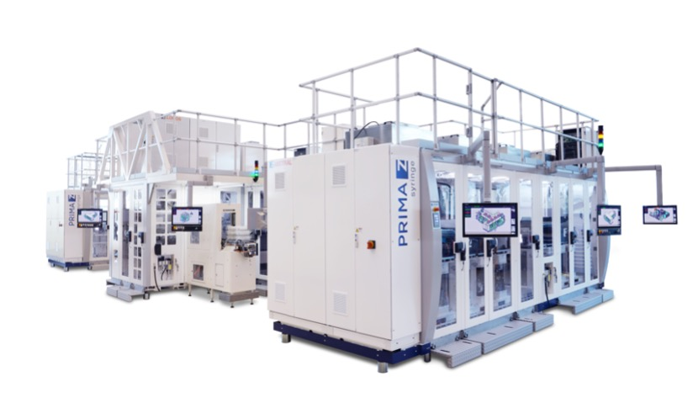 | 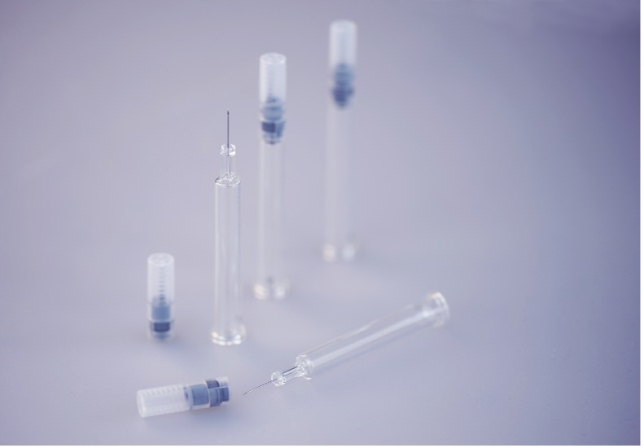
Die PRIMA Z Syringe ist die erste Produktionslinie mit 16-fach-Werkzeug im Markt. | Staked-needle-syringes mit dem Glasersatzwerkstoff Kunststoff und umspritzten Kanülen
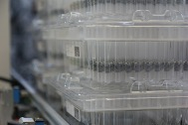 | 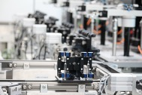
Beim US-amerikanischen Unternehmen SiO2 werden täglich 600.000 Coronavirus-Vials auf ZAHORANSKY-Anlagen hergestellt. | Eine durchgängige Qualitäts- und Prozesskontrolle stellt den i.O.-Status der Teile und Komponenten jederzeit sicher

Weitere Informationen:  ZAHORANSKY AG  Robert Dous, Managing Director ZAHORANSKY Automation & Molds und Chief Sales Officer ZAHORANSKY GROUP  Anton-Zahoransky-Straße 1  79674 Todtnau-Geschwend  Tel.: +49 (0) 7671 997-0  Fax: +49 (0) 7671 997-299  E-Mail: robert.dous@zahoransky.com  www.zahoransky.com | Presse- und Öffentlichkeitsarbeit:  Press'n'Relations GmbH  Nataša Forstner, Thomas Seibold  Magirusstr. 33, 89077 Ulm  Tel. +49 (0) 731 96287-17 bzw. 19  Fax +49 (0) 731 96287-97  E-Mail: nfo@press-n-relations.de, ts@press-n-relations.de  www.press-n-relations.de

Hintergrundinformation
Bereits seit dem Jahr 1902 steht der Name ZAHORANSKY für Zuverlässigkeit, Präzision und ausgereifte Technik. Die Grundlage dafür legte Anton Zahoransky mit seiner kleinen Werkstatt in Todtnau, in der er die ersten Geräte und Maschinen zur Automatisierung der Bürstenherstellung fertigte.

Auf Basis der seit damals gewonnenen Erfahrungen und erworbenen Kompetenzen präsentiert sich ZAHORANSKY heute als Komplettanbieter und Technologiepartner für Unternehmen in der Bürstenindustrie, Medizintechnik und weiteren Branchen. Mit Spritzgießformen, Maschinenbau- und Automatisierungstechnik sowie Verpackungsanlagen deckt ZAHORANSKY individuelle Anforderungen vollumfänglich ab. Dafür setzen sich rund 900 Mitarbeiter, davon 70 Auszubildende, an zehn Standorten in Deutschland, Spanien, China, Indien, Japan, Brasilien und den USA täglich ein.

Die systemübergreifenden Lösungen von ZAHORANSKY decken die gesamte Prozesskette ab: angefangen bei der Integration der Verpackungstechnik über das Handling bis zur Programmierung und Robotik bei der Fertigung vollautomatisierter Produktions- und Montageanlagen. Die Technologien und Dienstleistungen von ZAHORANSKY sind in folgenden Branchen gefragt: Haushalts- und Industriebürsten, Oral Care, Medizintechnik, Kosmetik, Consumer Goods und Verpackung.

